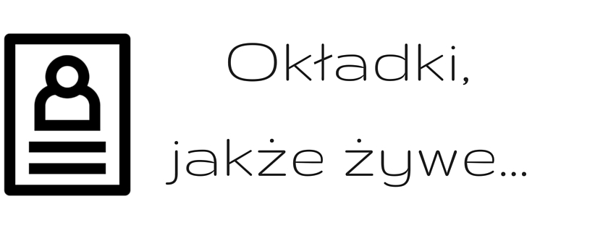
REGULAMIN KONKURSU FOTOGRAFICZNEGO
„Żywe okładki”
Organizator konkursu: BIBLIOTEKA SZKOLNA
Cele konkursu
- Promocja czytania i książek wśród uczniów.
- Rozwijanie wyobraźni i kreatywności.
- Zachęcenie młodzieży do twórczej aktywności.
- Wykorzystanie w praktyce umiejętności pracy z nowymi technologiami.
Przedmiot konkursu
- Przedmiotem konkursu jest wykonanie autorskiej fotografii inspirowanej okładką wybranej książki – czyli jak najdokładniejszej kopii okładki książki.
- Wybrana okładka, a co z tym się łączy – również zdjęcie, musi przedstawiać człowieka lub grupę ludzi.
- Do „żywej okładki” należy dołączyć zdjęcie oryginału (okładki książki)
Uczestnicy konkursu
Konkurs skierowany jest do uczniów klas 1-3 oraz pracowników szkoły.
Termin zgłaszania prac 20.04.2019 r.
Zasady uczestnictwa
- Zgłoszone do konkursu zdjęcie powinno zostać zapisane w formacie .jpg lub .png; jego rozdzielczość nie powinna być mniejsza niż 3200x2400 px.
W nazwie pliku musi się znaleźć imię i nazwisko uczestnika konkursu.
- Jeśli okładka przedstawia grupę ludzi, autor pracy, przesyłając fotografię, załącza oświadczenie zapewniające, że osoby, których wizerunek znajduje się na zdjęciu, wyraziły zgodę na publikację tegoż wizerunku.
- Zgłaszane fotografie muszą być w pełni autorskie.
- Zdjęcie konkursowe i zdjęcie oryginalnej okładki przesyłamy pocztą elektroniczną pod adres: bibliotekaseh@gmail.com
- Wyniki konkursu zostaną ogłoszone 26.04.2019 r. na stronie internetowej szkoły.
- Zgłoszenie prac na konkurs będzie uważane za zaakceptowanie regulaminu, wyrażenie zgody na publikowanie danych osobowych oraz rozpowszechnienie wizerunku na potrzeby przeprowadzenia i promocji konkursu.

Pokaż innym, co czytasz…
